ЗАДАНИЯ НА 14 мая.
Русский язык 2 класс
 | 14 мая 2020
ТЕМА | Раздел в учебнике | Классная работа | Домашнее задание
Р.р. Сочинение по картинеИ.И. Шишкина «Утро в сосновом бору» | Уч. с.117 | Просмотреть урок № 80 по ссылке: Российская электронная школа https://resh.edu.ru/ | Выполнить упр.195 с.117
 | Литературное чтение 14 мая 2020
ТЕМА | Раздел в учебнике | Классная работа | Домашнее задание
Ш. Перро «Красная Шапочка» | Уч. с. 194-196 | Просмотреть урок № 65 по ссылке: Российская электронная школа https://resh.edu.ru/ устно выполнить тренировочные задания.  Прочитать с.194-196 | Выполнить с.194 №2
 | Математика 14 мая 2020
ТЕМА | Раздел в учебнике | Классная работа | Домашнее задание
Умножение числа 3. Умножение на 3. | Уч. с. 90-91 | Просмотреть урок № 66 по ссылке: Российская электронная школа https://resh.edu.ru/  Выполнить № 1,2,4. | Уч. с. 91 № 1,5

Английский язык 2 класс
 | 14 мая 2020
ТЕМА | Раздел в учебнике | Классная работа  Class work | Домашнее задание  Homework
Городская мышка и Деревенская мышка.  Контроль письма. | Стр.112-113 | 1)Записать число  Thursday, the fourteenth of May  Class work.  Прописать буквы Ss,Tt.  2) Просмотреть видеоурок:  https://youtu.be/WO4WUnKMYVo  3)Записать в словарь  1)Shabby house- [ˈʃæbɪ] [haʊs]-обшарпанный дом.  2)ants- [ænts]-муравьи  3)bees- [biːz]-пчелы  Прочитать сказку, повторяя за видео.  4)Упр.1,стр.135 выполнить письменно. | Homework  Ex., p.  1) Выполнить контроль письма №3.

2 класс Контроль письма №3.
Фамилия, имя___________________________________Дата______________
- Запиши пропущенные слова.

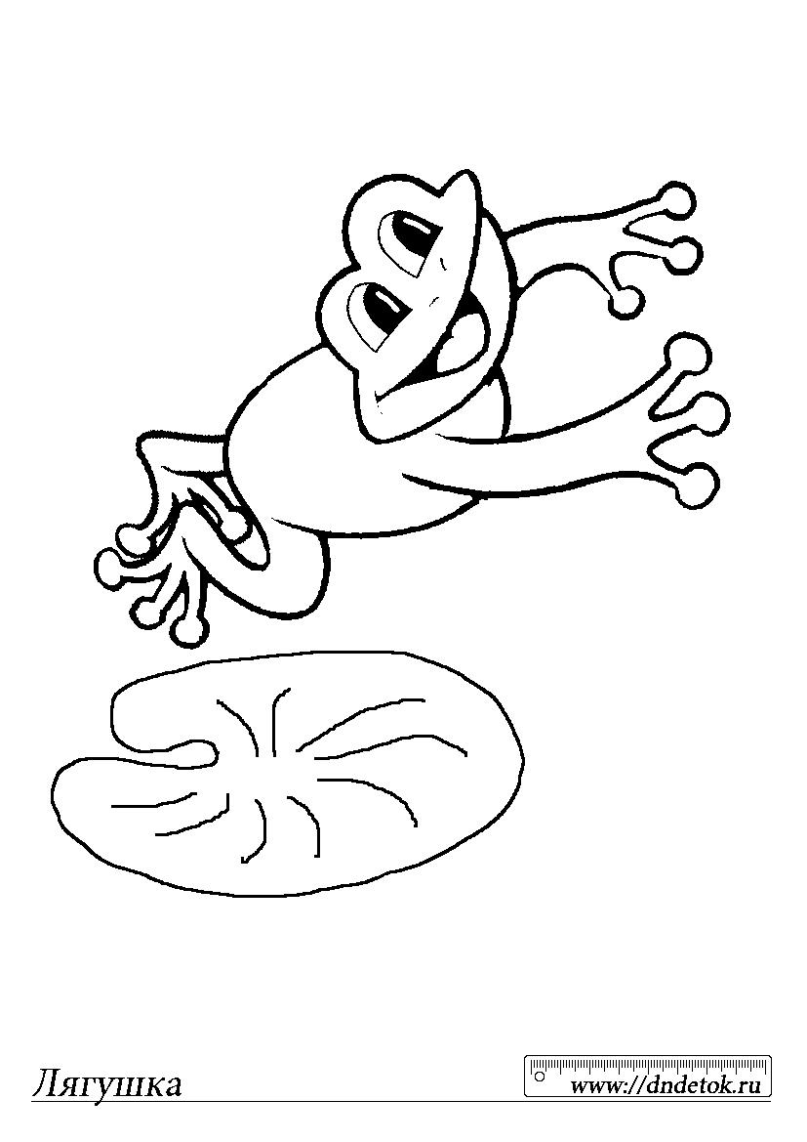 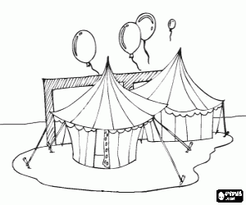 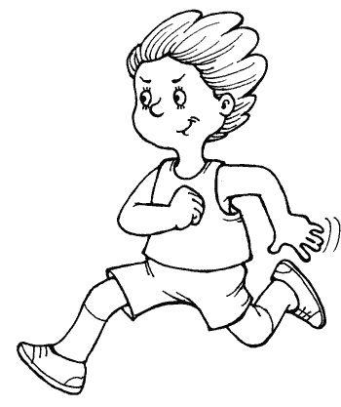A_________can__________ It is a ________________ A______can__________

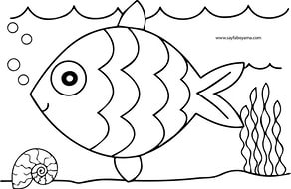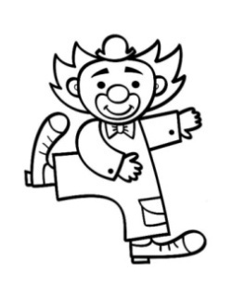
A_________can_______ A___________can____________

2.Найди значения слов:
1. run ______ a) прыгать
2. dance _____ b) плавать
3. jump _____ с) бегать
4. sing _____ d) танцевать
5. swim ______ е) петь
6. fish ________ f) шимпанзе
7. horse _______ g) птица
8. chimp _______ h) лягушка
9. bird ________ i) рыба
10. frog ________ j) лошадь

